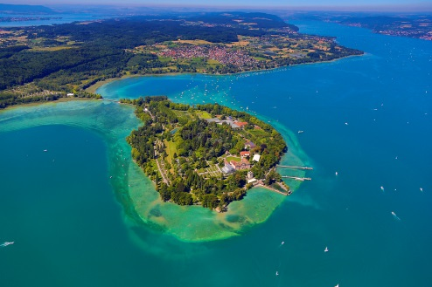

INTERESSENSBEKUNDUNG ZUR BODENSEE MEDIENREISE
„FRÜHLING AM BODENSEE: BLÜTENZAUBER UND NATURERLEBNISSE IN DER VIERLÄNDERREGION“

☐ | Ich möchte an der Bodensee Medienreise vom 26.-30. April 2019 teilnehmen.
☐ | Ich habe Interesse an einzelnen Angeboten aus der Medienreise. Bitte nehmen Sie Kontakt mit mir auf.

Kontaktinformationen
Vorname/Name: Klicken Sie hier, um Text einzugeben.

Medium: Klicken Sie hier, um Text einzugeben.

Veröffentlichung: Klicken Sie hier, um Text einzugeben.

Straße: Klicken Sie hier, um Text einzugeben.

PLZ/Ort: Klicken Sie hier, um Text einzugeben.

Telefon: Klicken Sie hier, um Text einzugeben.

E-Mail: Klicken Sie hier, um Text einzugeben.

Sonstige Informationen
Hinweise: Klicken Sie hier, um Text einzugeben. (Allergien, Unverträglichkeiten, …)

Rückmeldung an
Internationale Bodensee Tourismus GmbH
Leonie Eggert, Tel.: +49 7531 9094-19, Mail: eggert@bodensee.eu, Fax: +49 7531 9094-94
Markus Böhm, Tel.: +49 7531 9094-30, Mail: boehm@bodensee.eu, Fax: +49 7531 9094-94

TEILNAHMEBEDINGUNGEN DER MEDIENREISE

1. Eine verbindliche Teilnahme kommt erst durch eine schriftliche Bestätigung der Internationalen Bodensee Tourismus GmbH (IBT) zustande. Die IBT behält sich Änderungen des Programms vor.

2. Die Teilnehmer sind für ihren Versicherungsschutz selbst verantwortlich. Die IBT übernimmt keine Haftung für Schäden der Teilnehmer und deren Arbeitgeber, insbesondere nicht für Schäden an Personen, Sachen und Vermögen. Davon ausgenommen sind von der IBT vorsätzlich oder grob fahrlässig herbeigeführte Schäden sowie Schäden aus der Verletzung des Lebens, des Körpers oder der Gesundheit.

3. Die IBT unterstützt die An- und Abreise mit einem Reisekostenbeitrag von 150 Euro pro Teilnehmer. Nicht enthalten sind die Kosten für persönliche Aufwendungen und Nebenkosten der Reise (z. B. Telefon- und Internetkosten, Minibar, Trinkgelder, Anreise zum Flughafen).

4. Entstehen nach erfolgter Anmeldung Buchungsänderungs- oder Stornokosten, weil Teilnehmer absagen oder umbuchen, so sind diese von den Teilnehmern selbst zu tragen.

DATENSCHUTZHINWEISE

Mit dem Absenden dieses Formulars erklären Sie sich einverstanden, dass Ihre personenbezogenen Daten im Rahmen der Medienreise zur Organisation und Durchführung erhoben, verarbeitet und gespeichert werden. Sie willigen ein, dass die IBT GmbH Ihre Daten an Kooperationspartner weiterleitet, welche die Medienreise unterstützen. Alle Daten werden nach Durchführung der Medienreise und nach der gesetzlichen Aufbewahrungsfrist gelöscht. Die Einwilligung kann jederzeit mit einer E-Mail an datenschutz@bodensee.eu wiederrufen werden.

Mit dem Absenden dieses Formulars erklären Sie sich einverstanden, dass die während der Medienreise getätigten Aufnahmen von meiner Person zeitlich und räumlich unbeschränkt sowie unentgeltlich genutzt werden. Die Einwilligung kann jederzeit mit einer E-Mail an datenschutz@bodensee.eu wiederrufen werden.

